Четверг 23.04.2020
1.Продуктивная деятельность. Рисование
Тема: «Пожарная машина»
Программное содержание: Познакомить с изображением пожарной машины. Формировать умение рисовать пожарную машину. Активизировать познавательный интерес к окружающему миру и интерес к процессу рисования. Развивать мелкую моторику, мышление. Побуждать вносить в рисунок дополнения, обогащающие его содержание. Воспитывать умение адекватно оценивать свою работу.
Оборудование: краски, кисти, баночки с водой, салфетки, иллюстрация – пожарная машина.
2.Обучение грамоте. Речевое развитие. «Выставка машин»
Программное содержание: Формировать умение детей составлять рассказы – описания различных машин. Развивать умение задавать вопросы, отвечать на вопросы полным ответом. Обогащать речь детей названиями машин (пожарная машина, машина скорой помощи, полицейская машина). Закреплять знания о профессиях: доктор, пожарный, полицейский. Воспитывать умение внимательно слушать рассказы детей не перебивая друг друга.
Оборудование: модели(игрушки) или иллюстрации машин – пожарная, полицейская, скорой помощи, пожарный, полицейский, доктор.
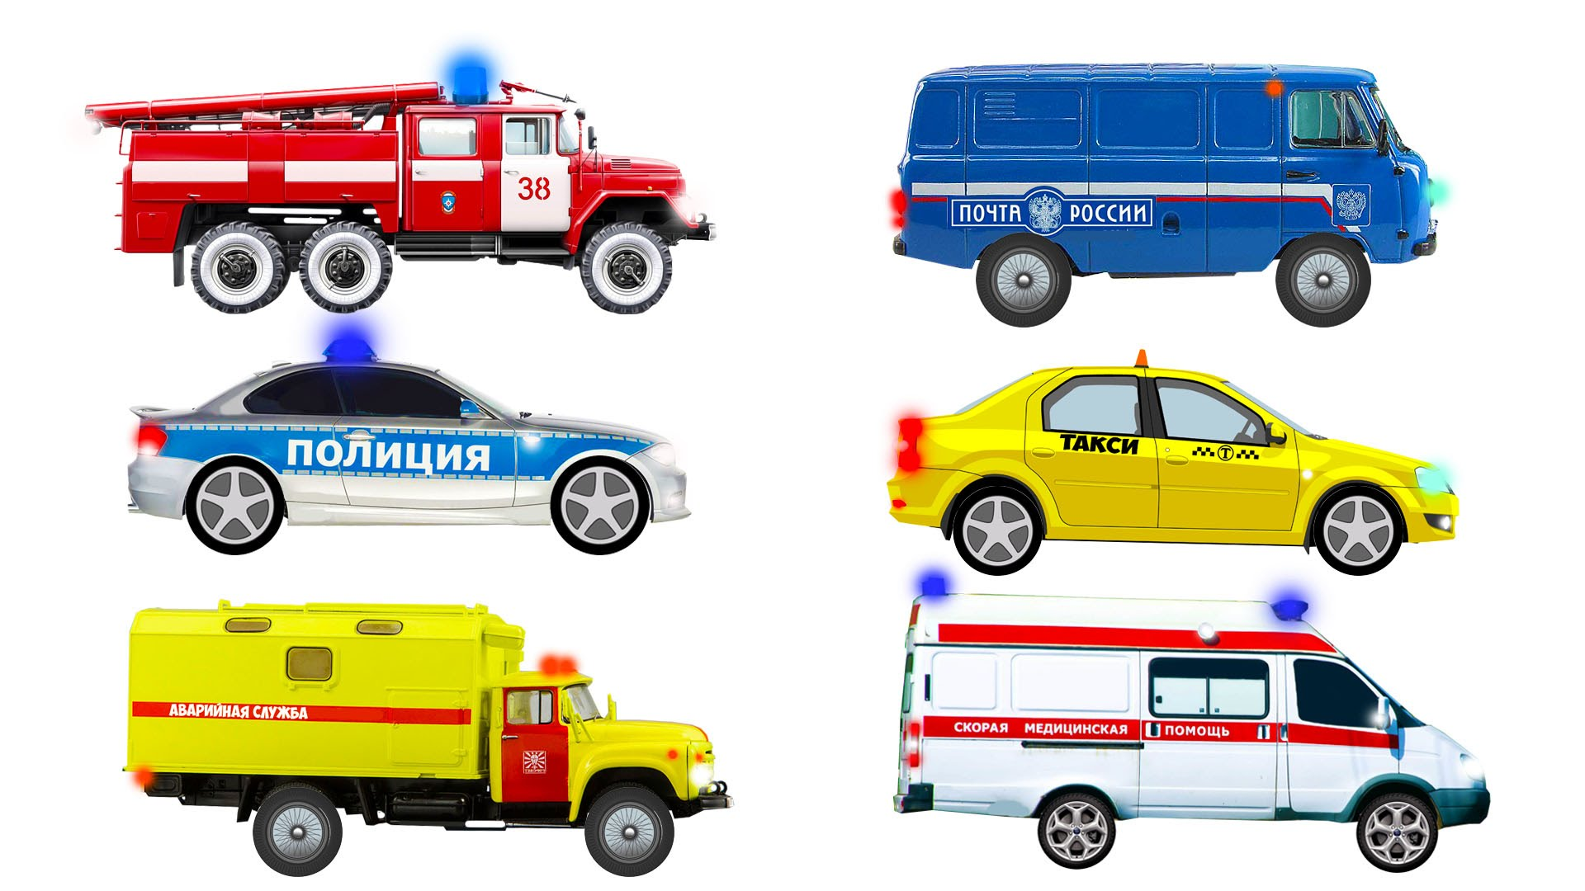
Взрослый объявляет детям о том, что открылась выставка машин, все сегодня будут экскурсоводами. (Цель: привлечь внимание детей)
-.Рассказ взрослого о первой машине (Цель: обучение правильному последовательному рассказу)
«Справа от вас находится машина скорой помощи. Машина скорой помощи белого цвета. Главное отличие ее от других машин - красный крест. На машине есть надпись – скорая медицинская помощь и 03. Эта машина нужна для того, чтобы возить врачей к людям, которые заболели. В машине есть аптечка с разными лекарствами. Чтобы машина скорой помощи могла быстро приехать на помощь, водитель включает сирену, тогда его пропускают на дороге другие водители»
-Беседа «Задавай вопрос» (Цель: развитие умения задавать вопросы и отвечать на них) Что Вам запомнилось? Для чего нужна машина скорой помощи?
-Физминутка «Поднимем плечики…» (Цель: предупреждение утомляемости)
Поднимаем плечики
Прыгаем кузнечики
Мы руками хлоп-хлоп
Мы ногами топ-топ
Мы плечами дрыг-дрыг
Мы глазами миг-миг. (выполняем действия в соответствии с текстом 2-3 раза , каждый раз ускоряя темп)наши дети любят и знают эту гимнастику.
-Рассказы детей(после каждого рассказа дети задают вопросы и отвечают на них) (Цель: формирование умения составлять описательный рассказ, развивать умение задавать вопросы и отвечать на них)
-Д.и. «Назови профессию и действия» (пожарный – тушит пожар и т.д.) (Цель: закреплять знания о профессиях)
3 Посмотрите мультфильм Смешарики. Азбука безопасности https://youtu.be/kGrD5oA4yao про машины специального назначения

